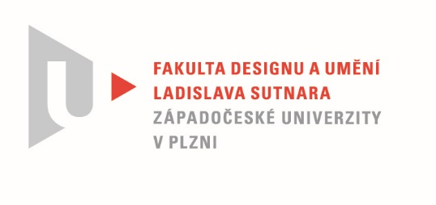

Protokol o hodnocení
kvalifikační práce

Název bakalářské práce: Příslušenství (nádob) v bezobalovém obchodě

Práci předložil student: NOVOTNÁ Kateřina

Studijní obor a specializace: Design, specializace Průmyslový design

Hodnocení vedoucího práce

Práci hodnotil: doc. Ing. Václav Kubec, Ph.D.

- Cíl práce
Cíl práce navržení příslušenství do bezobalového obchodu byl zcela splněn. V rámci práce vznikl funkční model výdejního místa v reálném měřítku.

- Stručný komentář hodnotitele
Studentka mimo kvalitního návrhu designu bezobalového obchodu navrhla možnost řešení v současnosti diskutované otázce a to způsob distribuce zboží. Studentka se zaměřila především na sypké potraviny, které jsou v současnosti prodávány, tak, že je v obchodě pro zákazníky k dispozici malá nádoba, ze které si zákazník vybírá, přičemž obchodník tyto nádoby plní z velkoobjemových nádob. Navržené řešení využívá velkoobjemových vaků umístěných ve skladovém prostoru a obsahuje funkční výdejový mechanismus.

- Vyjádření o plagiátorství
Odevzdaná práce není plagiátem. Systém kontroly plagiátorství vyhodnotil nejvyšší míru podobnosti 0%.

4. Navrhovaná známka a případný komentář
Navrhovaná známka: výborně

Datum: 12. 8. 2020 Podpis:

*) Nehodící se škrtněte
Tisk oboustranný

